Besuch der Ministerin des MWFK beim Koordinierungstreffen der Brandenburger Hochschulpräsenzstellen
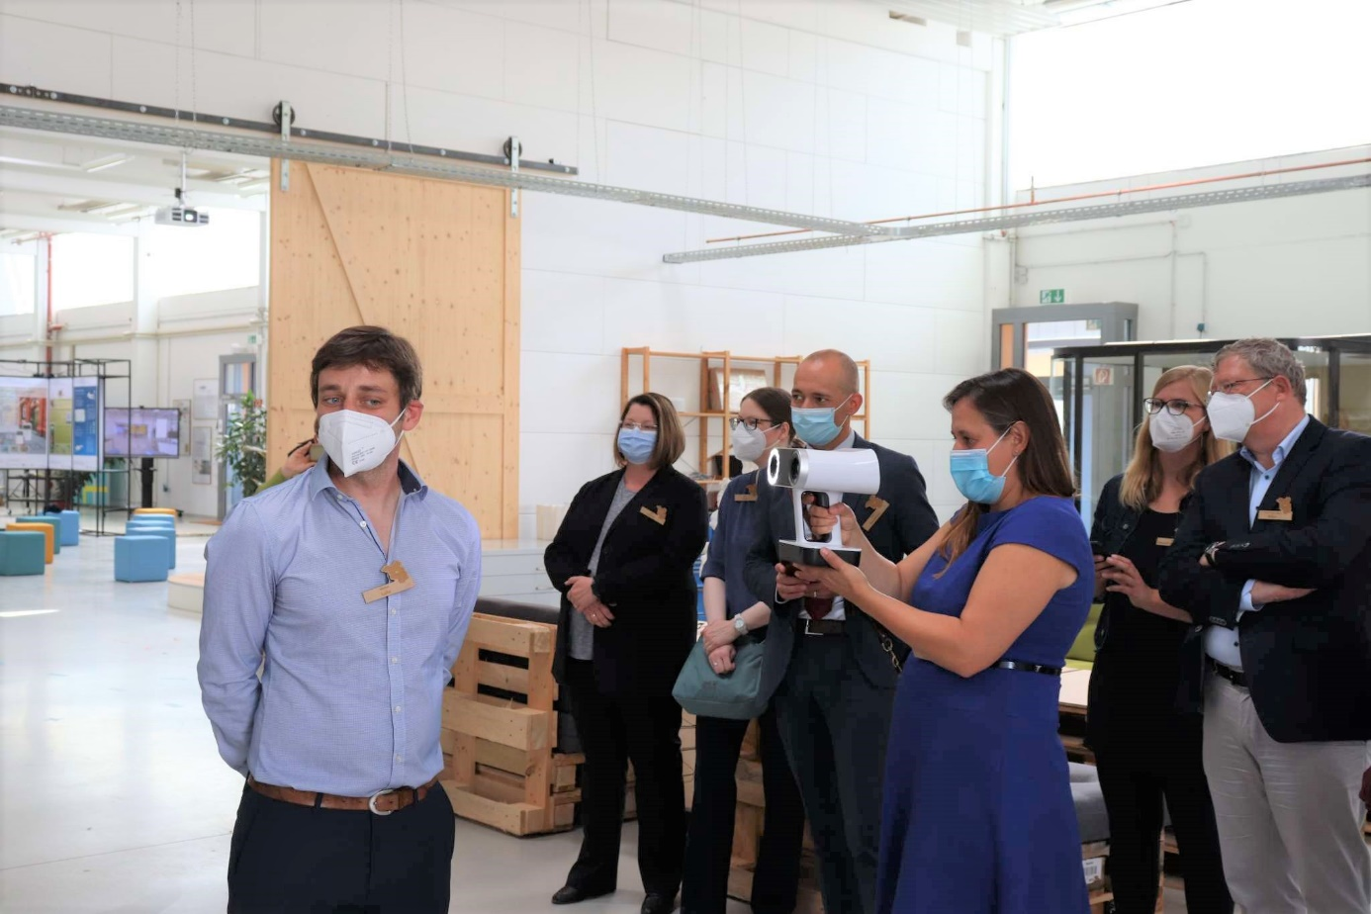
Bildunterschrift: Wissenschaftsministerin Schüle informierte sich am 12. August 2021 bei ihrem Besuch in der Präsenzstelle Luckenwalde umfassend über Angebote der sieben Präsenzstellen in Brandenburg.
Bild: Präsenzstelle Luckenwalde
Subheadline: Präsenzstellentreffen
Teaser:

Am 12. August 2021 fand in Luckenwalde das zweite Koordinierungstreffen der Präsenzstellen der Hochschulen des Landes Brandenburg statt. Dr. Manja Schüle, Ministerin für Wissenschaft, Forschung und Kultur des Landes Brandenburg, informierte sich bei ihrem Besuch umfassend über die sieben vom Land Brandenburg geförderten Präsenzstellen.
Text:
Seit dem ersten Koordinierungstreffen im Sommer 2019 sind die mittlerweile sieben Präsenzstellen der Brandenburgischen Hochschulen räumlich, konzeptionell und personell gewachsen. Zum erneuerten Austausch über Ziele und Ideen kamen die Vertreter/-innen aller Standorte gestern erstmals wieder physisch zusammen. Am Vormittag nahm die Ministerin teil, um sich über den gegenwärtigen Arbeitsstand der Präsenzstellen zu informieren, sowie auf einem Rundgang das interaktive Konzept der Präsenzstelle Luckenwalde vor Ort kennenzulernen.
Wissenschaftsministerin Dr. Manja Schüle: „Die ostdeutsche Wissenschaft und Wirtschaft ist ein Labor der Veränderungen. Unsere Aufgabe ist es, dieses Labor nicht allein in den großen Städten zu verwirklichen, sondern in der Vielfalt der Regionen zu verankern. Die Präsenzstellen der Hochschulen agieren daher als regionale Anlauf-, Kontakt- und Koordinierungsstellen für Studieninteressierte und Unternehmen vor Ort. Das Team der Präsenzstellen führt die verschiedenen Angebote nahtlos zusammen. Sie koordinieren, vernetzen und vermitteln die unterschiedlichen Wege zur Wissenschaft – und stehen damit für die gelungene Verknüpfung der brandenburgischen Präsenzstellen im Bereich der Wirtschaft, Wissenschaft, Politik und Gesellschaft. Damit zeigen wir einmal mehr: Ostdeutschland steht für Veränderungs- und Entwicklungsbereitschaft – und in Brandenburg wird Zukunft gemacht.“
Die gemeinsam von der FH Potsdam und TH Wildau betriebene Präsenzstelle im Gewerbehof Luckenwalde wurde am Nachmittag von allen Teilnehmer/-innen in dem interaktiven Workshop vorgestellt und reflektiert.
Mit den drei Bereichen coworking space, maker space und showroom bietet der Gewerbehof derzeit einen Raum für unterschiedliche Arbeitssituationen, ein innovatives Werkstatt-Portfolio sowie eine wechselnde Ausstellung für Forschungsprojekte.
Hintergrund Präsenzstellen
Die sieben Präsenzstellen des Landes fungieren als Bindeglied zwischen Wissenschaft, Wirtschaft, Politik und Zivilgesellschaft. Sie bieten schnellen und direkten Zugang zu den Hochschulen und außeruniversitären Forschungseinrichtungen Brandenburgs. Dabei ist das Angebot der jeweiligen Standorte auf den regionalen Bedarf angepasst. Die beteiligten Trägerhochschulen sind die Brandenburgische Technische Universität Cottbus-Senftenberg, die Europa-Universität Viadrina, die Hochschule für nachhaltige Entwicklung Eberswalde, die Fachhochschule Potsdam, die Technische Hochschule Brandenburg, die Technische Hochschule Wildau sowie die Universität Potsdam. Seit 2018 baut das Ministerium für Wissenschaft, Forschung und Kultur die Präsenzstellen der Hochschulen in den Regionalen Wachstumskernen (RWK) aus. Das Konzept zum Ausbau der Präsenz der Hochschulen nimmt dabei Bezug auf die Umsetzung der Transferstrategie Brandenburg zur Verbesserung der Zusammenarbeit von Wissenschaft mit Wirtschaft, Politik und Zivilgesellschaft.
Mehr Informationen zu den Präsenstellen: www.praesenzstellen.de
Mehr Informationen zur Präsentstelle Luckenwalde: www.praesenzstelle-luckenwalde.de
Zur Pressemitteilung des MWFK vom 12. Agust 2021: Besuch Präsenzstelle Luckenwalde | Ministerium für Wissenschaft, Forschung und Kultur (brandenburg.de)
Kontakt Präsenzstelle Luckenwalde:
Anna-Magdalena Dimanski | Leonard Higi14467 Potsdam‘
Präsenzstelle Luckenwalde
E-Mail: praesenzstelle (at) fh-potsdam.de
Web: www.praesenzstelle-luckenwalde.de

Ansprechpersonen Externe Kommunikation TH Wildau:
Mike Lange / Mareike Rammelt
TH Wildau
Hochschulring 1, 15745 Wildau
Tel. +49 (0)3375 508 211 / -669
E-Mail: presse@th-wildau.de

